Настройка работы транспортной системы в подсистеме Банк-Клиент.
- Изменить в программе Банк-клиент IP-адрес сервера на cl3.sber-bank.by
Для этого в программе войти в меню Настройки- Транспорт
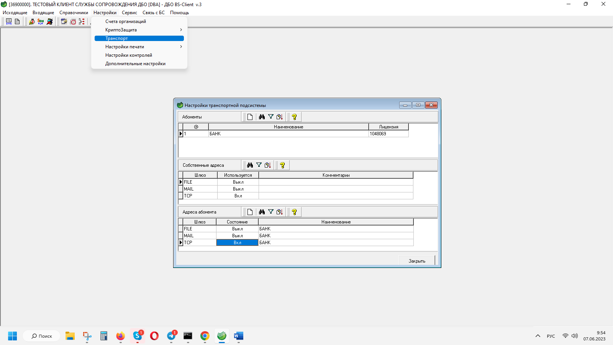
Открыть в разделе Адреса абонента шлюз TCP
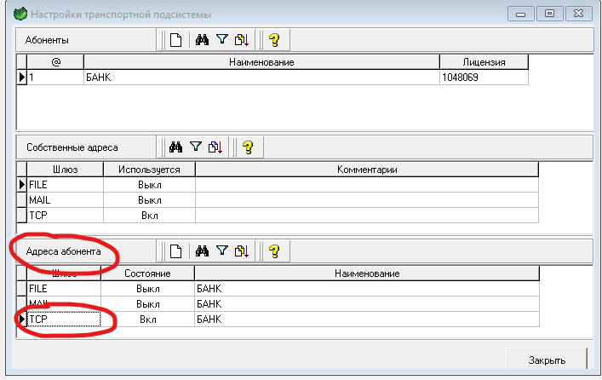
Изменить поле IP-адрес сервера с cl3.bps-sberbank.by на cl3.sber-bank.by
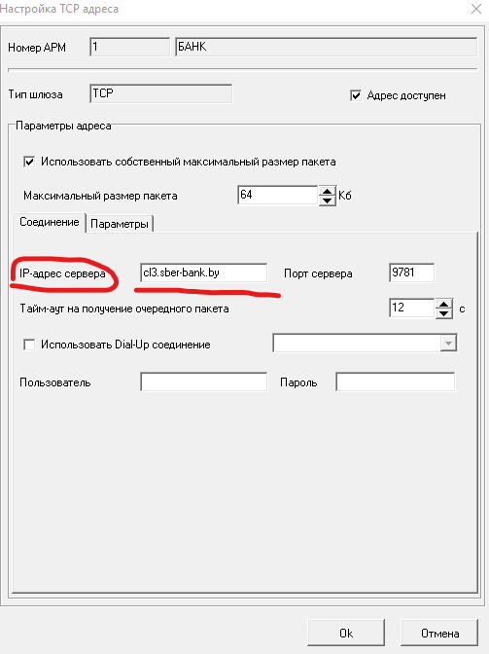

В случае использования доступа в интернет через прокси сервера сделать там соответствующую настройку.

